Lección 12: Maneras de representar situaciones de medidas
- Démosle sentido y representemos situaciones de medidas en una feria.

Calentamiento: Observa y pregúntate: La feria
¿Qué observas? ¿Qué te preguntas?
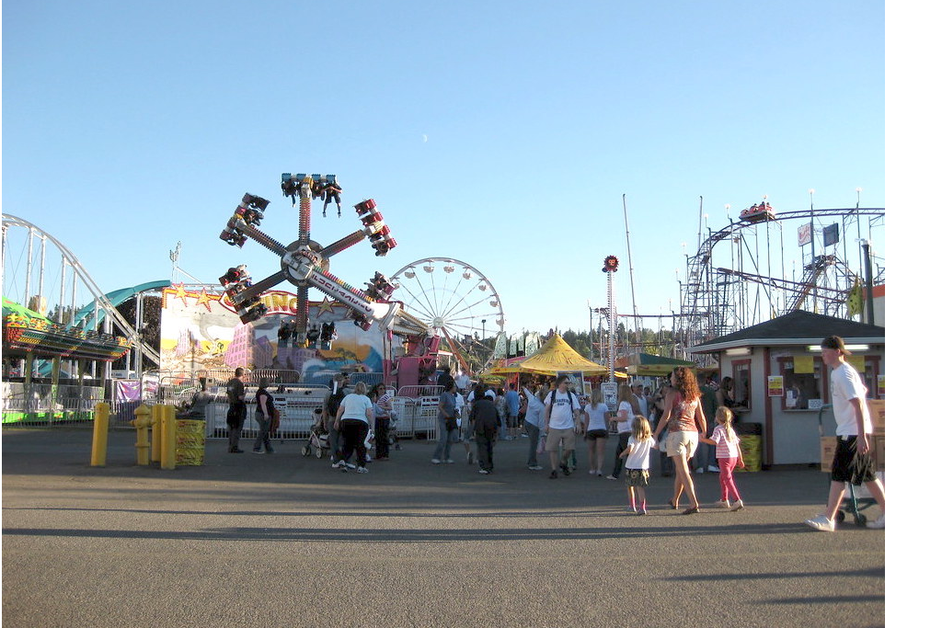
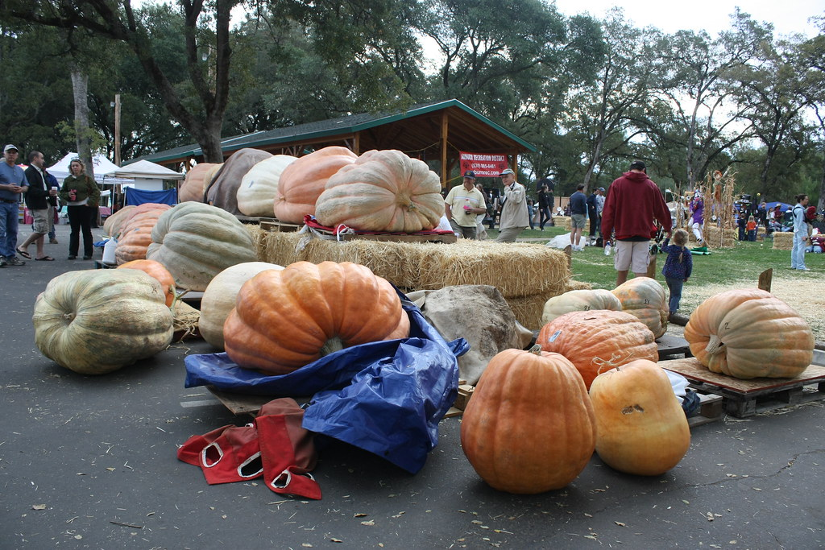
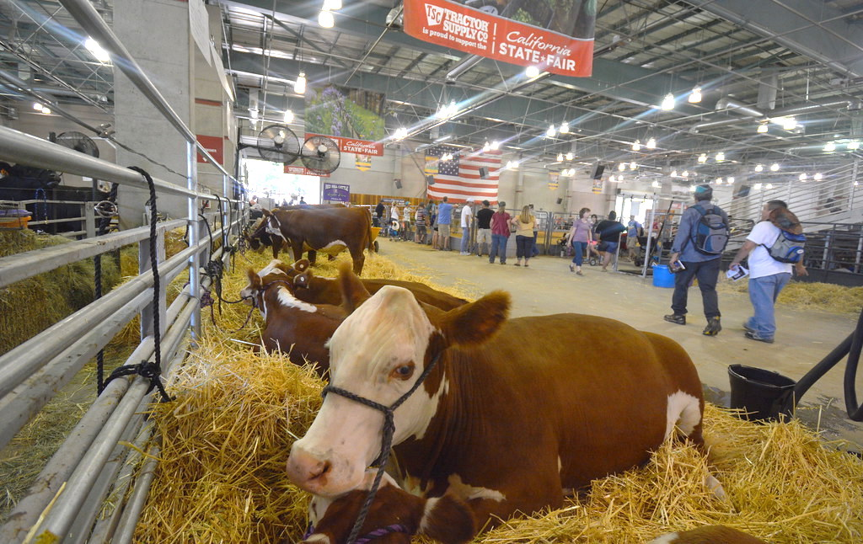

12.1: Concurso de calabazas gigantes
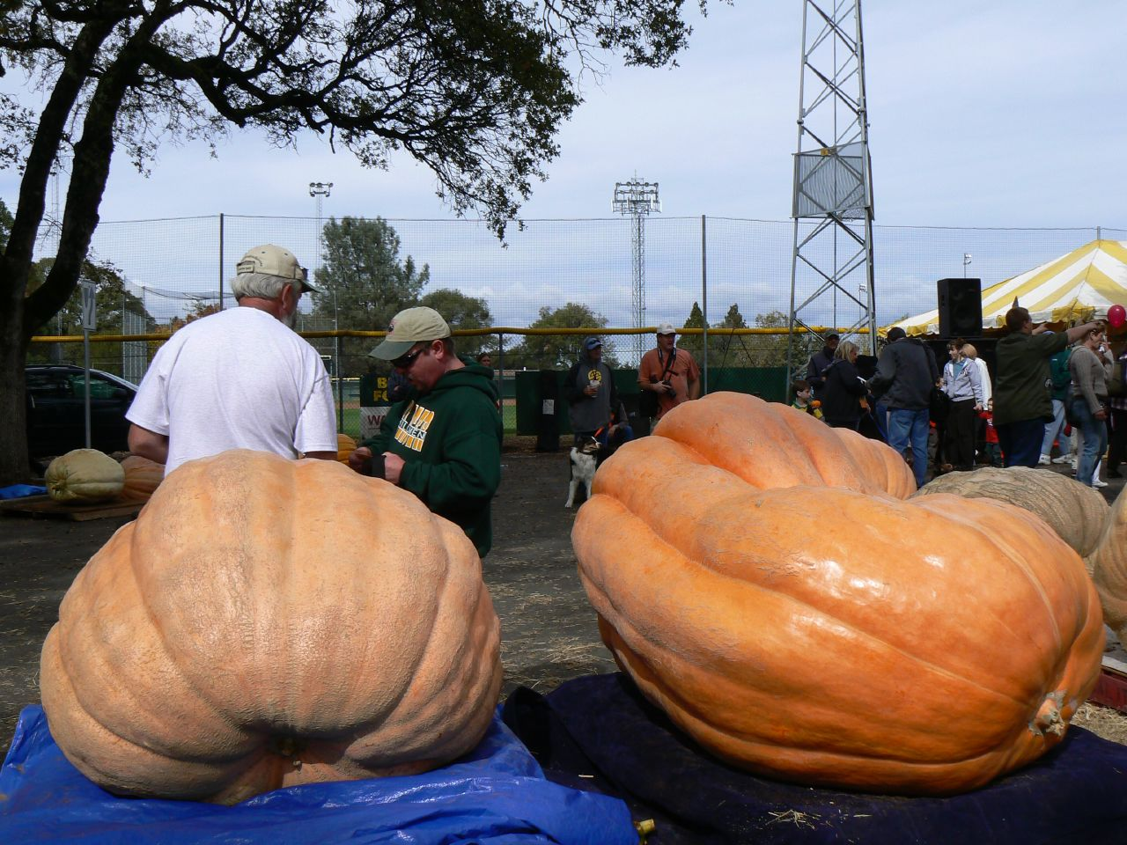
- Escribe una lista de preguntas matemáticas que se pueden hacer sobre esta imagen.
- Con su compañero, resuelvan el problema que el profesor les asignó. Muestren en un póster cómo pensaron. Asegúrense de escribir en el póster el problema que están resolviendo.

12.2: Clasificación de tarjetas: Calabazas gigantes
Tu profesor te dará un grupo de tarjetas con descripciones y diagramas. Empareja cada descripción con un diagrama que represente la misma situación.
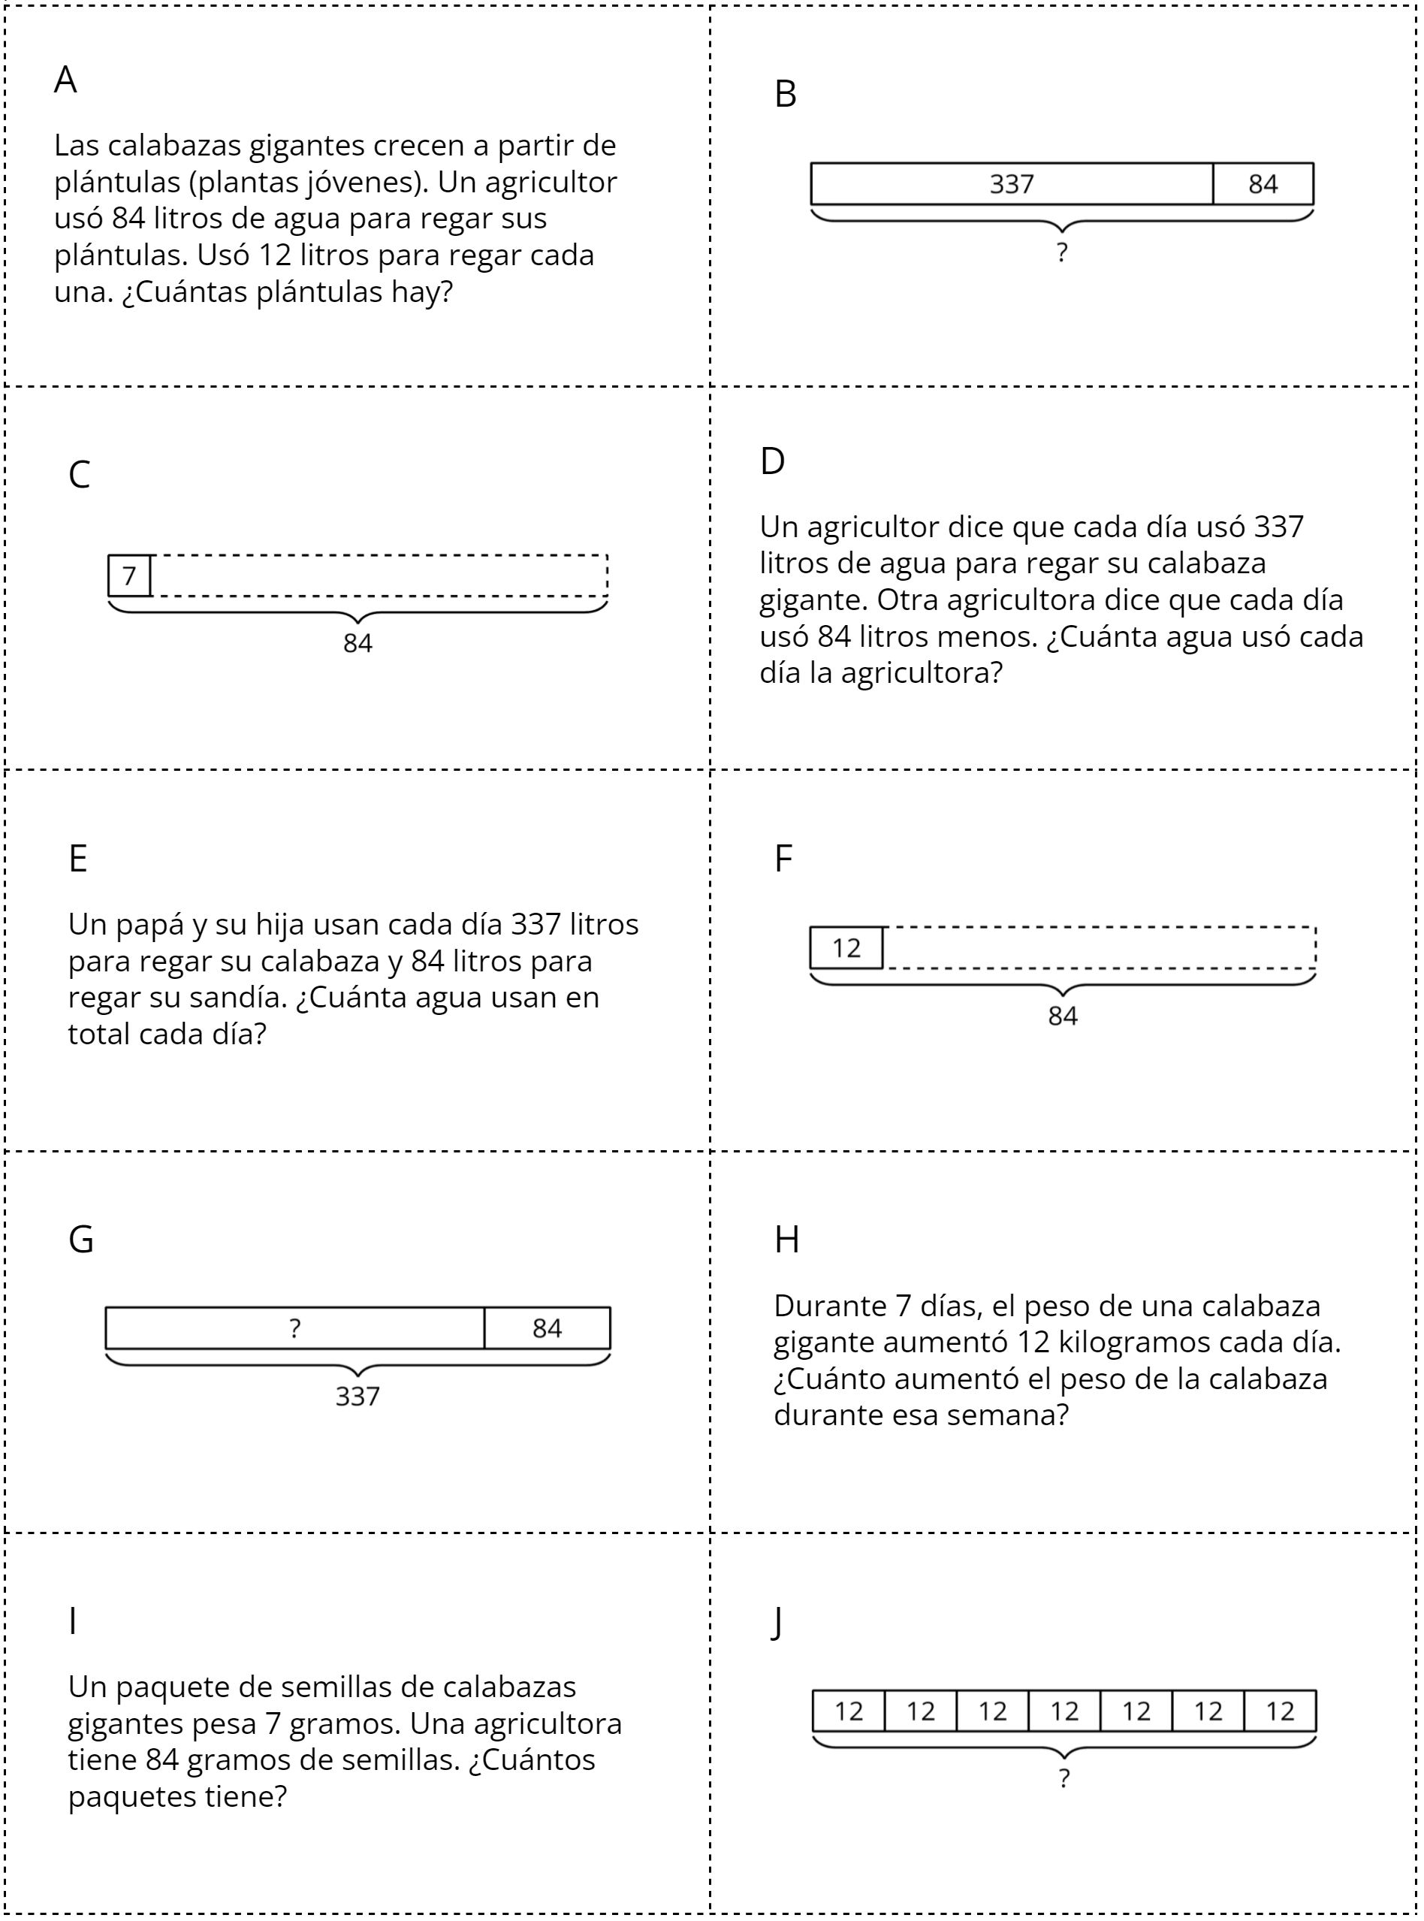
© CC BY 2021 Illustrative Mathematics®

